Задание для дистанционного обучения 9 А класс
Предмет | Тема | Содержание | Контроль
Алгебра | Статистические данные. Представление данных в виде таблиц, диаграмм, графиков.  Выборочные обследование, генеральная совокупность, репрезентативная выборка, ранжирование ряда данных.  Интервальный ряд ранжирование ряда данных. Представление о независимых событиях в жизни. | В учебнике п. 5.1  В учебнике п. 5.1  В учебнике п. 5.2 | №741 742, с.294  №743-744, с.294  № 750, 748, с.299-300
Геометрия | Решение задач повышенной трудности по теме «Движение»  Зачет №4 по теме «Движение» | В учебнике глава XIII  Тест Движение.pptx | №№1183,1182,с.299  Зачет (1 вариант из презентации)
Информатика | Электронная почта. Сетевое коллективное взаимодействие. Сетевой этикет. | В учебнике п. 4.3 | Реферат на тему Сетевой этикет
Русский язык | 20.04. «Правописание разделительных Ъ и Ь знаков».  24.04. «Правописание не с различными частями речи»  «Правописание прилагательных и причастий с н и нн» | Повторение  Повторить параграф 153, 128, 129 («Теория»)  Повторить параграфы 105, 137, 139 («Теория») | Выполнить упр.№301  Выполнить упр.№366, 369  Выполнить упр.№361
Литература | 22.04. Тема «И.А.Гончаров. Роман «Обломов» (обзор)  23.04. «Творчество И.С.Тургенева» (обзор)  24.04. «Ф.М.Достоевский. Роман «Преступление и наказание» (обзор) | Читать стр.223-224 (учебник)  Читать стр. 224-226 (учебник)  Читать стр. 230-232 (учебник) | Письменно ответить на вопрос «Обломов. Что он за человек, по-твоему?»  Составить план статьи (письменно)  Устно ответить на вопрос «Как ты считаешь, какова идея романа?»
Родная речь | Русский язык в Интернете. Правила сетевого этикета. | Прочитать статью: «Что такое сетевой этикет»: https://dronreview.ru/chto-takoe-setevoj-etiket/ | Написать электронное письмо-обращение об организации помощи бездомным животным (от частного лица или от лица какой-нибудь организации) с использованием всех правил сетевого этикета, указанных в статье. Сдать до 24.04.2020, прислать на почту классного руководителя.
Химия | Щелочные металлы | 1. Посмотри видеоурок  https://infourok.ru/videouroki/937  2. Прочитай и перескажи параграф 43 учебника  3.Письменно выполни задание | Задание:  1. Реши самостоятельную работу про натрий (смотри ниже)
Натрий
1. «Да или нет»
- Расположен во 2 группе периодической системы
- Атом имеет 3 энергетических уровня
- В реакциях отдает 2 электрона
- Имеет блеск
- Мягкий металл
- Реагирует с водой с образованием оксида
- Получают путем электролиза расплавов
- Встречается в природе в свободном виде
2. Составь уравнение реакции, назови продукт, укажи тип реакции
Na + O₂→ Na + H₂O→ Na + CL₂→
3. Перечисли направления применения гидроксида натрия

Физика |  | Пример:. Какая частица испускается в результате?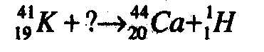 Считаем по массовому числу: 41+х=44+1. Значит х=4  Считаем по зарядовому числу: 19+х=20+1. Значит х=2.  Смотрим по таблице Менделеева порядковый номер 2. Это  . При бомбардировке нейтронами атома алюминия 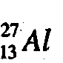 испускается α - частица. В ядро, какого изотопа превращается ядро алюминия? Напишите уравнение реакции.  ++?  Считаем по массовому числу: 27+1=4+х. Значит х=24  Считаем по зарядовому числу: 13+0=2+х. Значит х=11  Смотрим по таблице Менделеева порядковый номер 11. Это  24 Na  11 | Контрольная работа
- Какая частица испускается в результате? 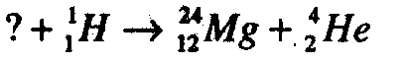
- При бомбардировке нейтронами атома азота 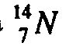испускается протон. В ядро, какого изотопа превращается ядро азота? Напишите реакцию.
- Какая частица испускается в результате? 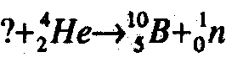 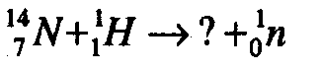
- При бомбардировке нейтронами атома алюминия испускается α - частица. В ядро, какого изотопа превращается ядро алюминия? Напишите уравнение реакции.

- Какая частица испускается в результате?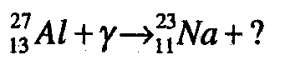 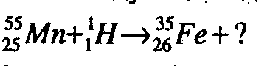 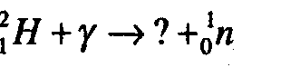
- При взаимодействии атомов дейтерия с ядром бериллия 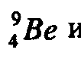 испускается нейтрон. Напишите уравнение ядерной реакции.
- Какая частица испускается в результате?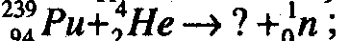 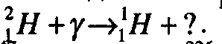 ?
- При столкновении протона с ядром атома изотопа лития 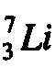 образуется ядро изотопа бериллия 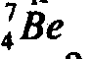и вылетает, какая-то еще частица. Какая это частица?

- Какая частица испускается в результате?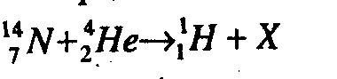 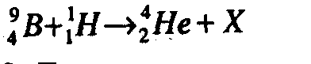 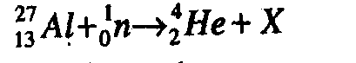
- Написать ядерную реакцию, происходящую при бомбардировке алюминия α - частицами и сопровождающуюся выбиванием протона.
- Какая частица испускается в результате? 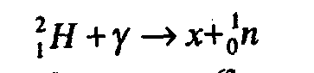 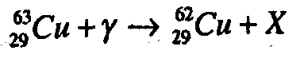
- При бомбардировке нейтронами атома азота испускается протон. В ядро, какого изотопа превращается ядро азота? Напишите реакцию.
- Какая частица испускается в результате?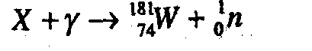 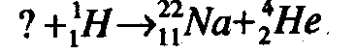
- Написать ядерную реакцию, происходящую при бомбардировке бора α -частицами и сопровождающуюся выбиванием нейтрон.

Биология | Человеческие расы | 1. Посмотри видеоурок https://infourok.ru/videouroki/236  2. Прочитай и перескажи 46 параграф учебника  3.Письменно выполни задание | Задание:  1.Реши задания на повторение по теме «Эволюция» (смотри ниже)  2. Ответь на вопросы 1,4 стр.198
Эволюция
1) «Да или нет»
- Эволюция носит длительный характер
- Труд Дарвина об эволюции называется «Естественный отбор»
- Материал для эволюции дают мутации
- Основной фактор эволюции – борьба за существование
- Естественный отбор производит человек
- Наименьшая единица эволюции – популяция
- Область обитания вида называется регресс
- Вид, в состоянии биологического прогресса, увеличивает число особей
- Ароморфоз ведет к повышению уровня организации вида
- Идиоадаптации затрудняют приспособление особей к условиям обитания

2) Соотнеси
Направление прогресса | Примеры
- Ароморфоз | - Появление легких у лягушки
- Идиоадаптация | - Отсутствие глаз у острицы
- Дегенерация | - Величина цветка у одуванчиков на северной и южной стороне
 | - Разный цвет кожи у людей
 | - Появление теплокровности

Английский | Успешная личность  Стереотипы | Повторить Декларацию о правах человека.  Мини- сочинение «Мое мнение о декларации» (16 предложений)  Российская электронная школа  Уроки 11,13,14  9 класс | Задание из учебника  Стр.184,№4,5  Просмотреть уроки, написать на русском о чём они, сделать тренировочные задания
География | Восточная Сибирь.  Географическое положение  https://infourok.ru/prezentaciya-po-geografii-na-temu-vostochnaya-sibir-klass-2262536.html  Природа Восточной Сибири  https://infourok.ru/prezentaciya-na-temu-vostochnaya-sibir-klass-geografiya-949801.html | П. 50 | Выполнить задания в контурной карте.  С.272-275 читать  Заполнить таблицу
ОБЖ | Режим дня школьника | 1. Посмотри видеоурок https://www.youtube.com/watch?v=X9ZJdMWyMBg  2. Письменно выполни задание | Задание:  1. Перепиши карточку «Рекомендации по режиму дня школьника» в тетрадь и вставь пропущенные слова
Рекомендации по режиму дня школьника
1.Начните день с утренней …, которая облегчает переход от … к бодрствованию.
После утренней зарядки переходите к … процедурам – утреннее умывание, ежедневный ….
2.Обязательно завтракайте. Завтрак должен составлять 30% от … потребности организма.
3.После школы надо пообедать и отдохнуть. Послеобеденный отдых – … часа, без чтения … и просмотра …. Можно выполнять хозяйственные … по дому.
4.Оптимальное время для приготовления уроков - 16 до … часов. Лучше чередовать выполнение … и письменных заданий. Работать надо по 30-40 минут, после чего делать …
(15 минут).
5. Уроки готовьте в тишине, исключите шум, разговоры, ... Из-за шума значительно быстрее наступает …, возникает добавочная нагрузка на ...
6. 1,5-2 часа свободного времени используйте для … по интересам. Длительность просмотра телепередач – не более 1часа. Время работы за … – 20-30 минут.
7. Находитесь на свежем воздухе 1- …часа в день. Лучшими считаются подвижные … на свежем воздухе и …. спортом.
8. Спите не менее 9-10 часов. Важно всегда ложиться и вставать в одно и то же …., тогда будет обеспечено быстрое засыпание и легкое … Перед сном надо проветрить .. и не забыть про гигиенические ….

Физическая культура | Баскетбол. | https://resh.edu.ru.Урок 25,26,27. Просмотр основной части и тренировочного задания. | Контрольные задания В1 или В2.( У кого нет компьютера делают реферат)
История | Александр II | Урок 24  https://resh.edu.ru/subject/3/9/  Параграф 15,16 | Письменный ответ на вопрос № 8 (раздел: вопросы и задания для работы с текстом) параграфа 16;  Ответы присылать на ЭП: riazanova.svetlana1973@yandex.ru
Обществознание | Административные правоотношения | РЭШ №14 | *19,.вопросы стр.157-158 устно,№2 стр.158-письменно  ei.volckova@yandex.ru

